УТВЕРЖДАЮ

Руководитель (заказчик ИС)

Личная подпись ______ Расшифровка подписи ___________

Печать

Дата «__»_________ 2022 г.

УТВЕРЖДАЮ

Руководитель (заказчик ИС)

Личная подпись ______ Расшифровка подписи ___________

Печать

Дата «__»_________ 2022 г.

Эскизный проект информационной системы

Системы Управления Базой Данных

**(наименование вида ИС)**

**Тестирование знаний**

(Наименование объекта информации)

**СУБД «Тесты»**

**(сокращенное наименование ИС)**

На 8 листах

Действует с «__»__________ 2022 г.

**Содержание**

Содержание 2

Ведомость эскизного проекта 2

Пояснительная записка к эскизному проекту 3

Общие положения 3

Основные технические решения 3

Решения по структуре системы 4

Решения по режимам функционирования,

работы системы 4

Решения по численности, квалификации

и функциям персонала АС. 4

Состав функций комплексов задач, реализуемых

системой 4

Диаграмма потоков данных 4

Диаграмма сущность-связь 5

Функциональная диаграмма 6

Диаграмма переходов состояний 7

Решения по составу программных средств, языкам 8

деятельности, алгоритмам процедур и операций

и методам их реализации 8

Источники разработки..................................................................................8

**Ведомость эскизного проекта**

На предыдущих стадиях разработки СУБД «Тесты» были составлены и утверждены следующие документы:

* Техническое задание на создание информационной системы СУБД «Тесты», разработанное на основании ГОСТ 34.602—89 на написание ТЗ на автоматизированные системы управления от 01.01.1990 г.

**Пояснительная записка к эскизному проекту**

**Общие положения**

Данный документ является эскизным проектом на создание Системы Управления Базой Данных для Библиотечного Фонда Российской Федерации (СУБД «Тесты»).

Перечень организаций, участвующих в разработке системы, сроки и стадии разработки, а также ее цели и назначение указаны в техническом задании на создание информационной системы.

**Основные технические решения**

Решения по структуре системы СУБД «Тесты» будет представлять собой персональную систему управления локальной базой данных, работающей на одном компьютере.

Система будет управлять реляционной базой данных, представляющей собой набор связанных между собой таблиц в формате Paradox, доступ к которым осуществляется с помощью ключей или индексов. Сведения в одной таблице могут отражать сведения из другой, и при изменении сведений в первой таблице эти изменения немедленно отображаются во второй. Таким образом будет достигнута непротиворечивость данных.

Общая структура базы данных:

* Сведения авторизации:

- Имя пользователя

- Пароль пользователя

* Тесты:

- Вопрос

- Ответ1

- Ответ2

- ответ3

- Ответ4

- Ответ5

- Правильный1

- Правильный2

- Правильный3

- Правильный4

- Правильный5

* Вопросы:

- Вопрос

- Рейтинг

**Решения по режимам функционирования, работы системы**

СУБД «Тесты» будет функционировать в однопользовательском режиме, а также будет способна:

* просматривать записи базы данных (в том числе и при помощи фильтров);
* добавлять новые записи;
* удалять записи;
* при входе в систему будет запрашиваться пароль.

**Решения по численности, квалификации и функциям персонала АС**

Указанные решения должны удовлетворять требованиям, приведенным в техническом задании на разработку системы.

**Состав функций комплексов задач, реализуемых системой**

Автоматизированная система должна выполнять следующие

функции:

* Создавать тест по выбранной теме с записанными в нем вопросами и ответами как вручную, так и автоматически
* Добавлять вопросы
* Вычислять рейтинг
* Добавлять пользователей

**Диаграмма потоков данных**

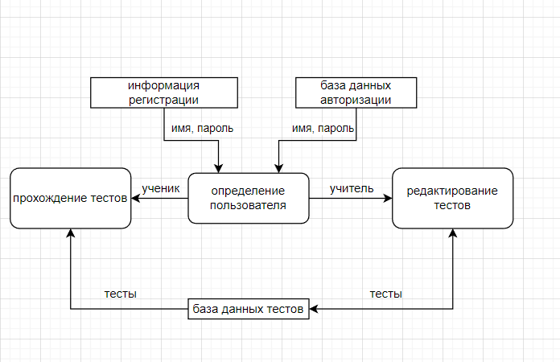

Пользователь авторизуется и в зависимости от имени и пароля ему присваивается учитель или ученик, после чего учитель может редактировать тесты, а ученик пройти их, вся информация о тестах берётся из баз данных.

**Диаграмма сущность-связь**

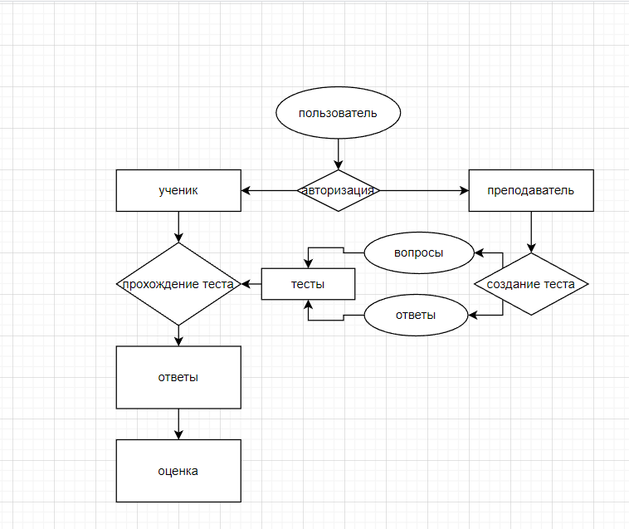

Пользователь авторизуется и в зависимости от имени и пароля ему присваивается учитель или ученик, после чего учитель может редактировать тесты, а ученик пройти их, вся информация о тестах берётся из баз данных.

**Функциональная диаграмма**

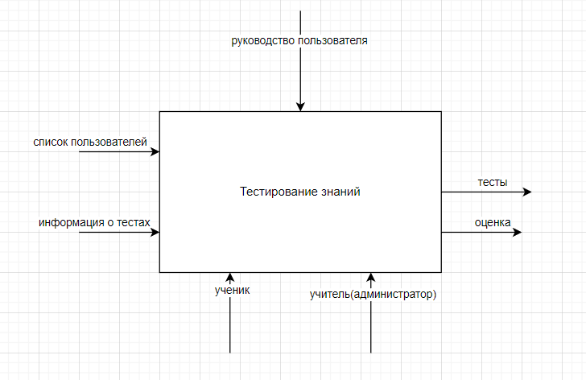

ПП использует за входную информацию, информацию о зарегистрированных пользователей и тестах. Учитель как администратор, может редактировать и создавать тесты, ученик – проходит тесты и получает отметку.

**Диаграмма переходов состояний**

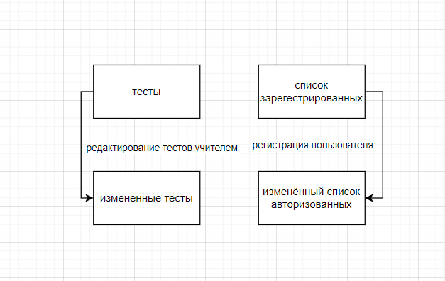

Информация о тестах изменяется только тогда, когда учитель редактирует или добавляет новый тест. Информация о регистрированных пользователях изменяется только после авторизации новых пользователей.

**Решения по составу программных средств, языкам деятельности, алгоритмам процедур и операций и методам их реализации**

Для реализации АС будет использоваться среда программирования Visual Studio и язык программирования C#.

Пользователь авторизуется или регистрируется на сайте. Если он преподаватель открывается редактор тестов, где он может вручную или автоматически.

Если это ученик, открывается тест, выбранный им.

**Источники разработки**

Данный документ разрабатывался на основании ГОСТ 34.698—90 на написание ТЗ на автоматизированные системы управления от 01.01.1992 г.

СОСТАВИЛИ

Должность исполнителя______________________________________________

Фамилия, имя, отчество______________________________________________

Подлись___________

Дата «__»_________ 2022 г.

Должность исполнителя______________________________________________

Фамилия, имя, отчество______________________________________________

Подлись___________

Дата «__»_________ 2022 г.

Должность исполнителя______________________________________________

Фамилия, имя, отчество______________________________________________

Подлись___________

Дата «__»_________ 2022 г.